|  |
| --- |
| Tsiviilasi 2-21-14354  25. oktoober 2024 |

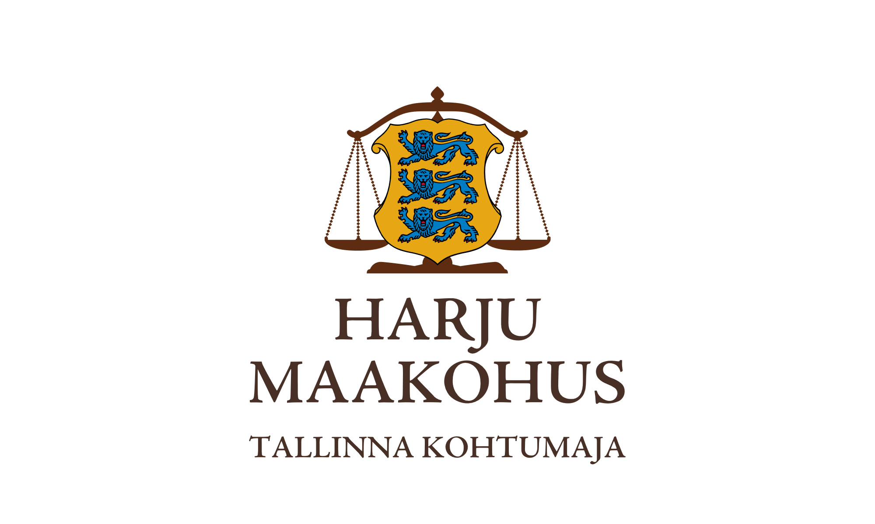Konkurentsiamet

Maksejõuetuse teenistus

**Ettepanek**

Harju Maakohtu menetluses on tsiviilasi 2-21-14354, ScandiTrade Baltic OÜ (pankrotis, registrikood 14449420) pankrotimenetlus. Pankrotihaldur on esitanud taotluse pankrotimenetluse lõpetamiseks PankrS § 158 alusel. Pankroti väljakuulutamise hetkel puudus võlgnikul igasugune vara, mida saaks arvata pankrotivarasse, seda ei ole tekkinud ka pankrotimenetluse käigus ning ei ole teada ühtegi reaalset võimalust pankrotivara tekkimiseks tulevikus. Pankrotimenetluses on tunnustatud kahe võlausaldaja nõuded, nendest peamine võlausaldaja (jaotise % 99,21) oli ka pankrotiavalduse esitaja, kuid temal puudub huvi asjaga edasi tegeleda ja seda tegevust finantseerida. Võlgniku tehingupartnerid asuvad/tegutsevad välisriikides ja mõned neist on juba ka likvideeritud, mis muudab hagemise keerukaks ja kulukaks. Pankrotimenetluse käigus on jõutud järelduseni, et varasemalt kogutud andmete ja esitatud dokumentide põhjal oleksid hagemine ja kuriteoteate esitamine perspektiivitud ja pankrotivara lisandumine ebatõenäoline.

Pankrotiseaduse (PankrS) § 158 lg 4 sätestab, et pärast haldurilt aruande saamist lõpetab kohus halduri ettepanekul pankrotimenetluse raugemise tõttu, kui kohus tuvastab, et pankrotivarast ei jätku massikohustuste ja pankrotimenetluse kulude katteks vajalike väljamaksete tegemiseks. Kui menetluse lõpetamise ajaks on nõuete kaitsmine toimunud, märgib kohus määruses, millises osas on iga võlausaldaja nõue tunnustatud ja millistele nõuetele esitas võlgnik vastuväite. Sellega loetakse juriidilisest isikust võlgnik lõpetatuks. PankrS § 158 lg 51 kohaselt enne PankrS § 158 lõike 4 alusel pankrotimenetluse lõpetamist teeb kohus juriidilisest isikust võlgniku puhul maksejõuetuse teenistusele ettepaneku esitada taotlus pankrotimenetluse läbiviimiseks avaliku uurimisena ja annab taotluse esitamiseks mõistliku tähtaja.

**Eeltoodust tulenevalt teeb kohus maksejõuetuse teenistusele ettepaneku kohtule avalduse esitamiseks pankrotimenetluse läbiviimiseks avaliku uurimisena. Avalduse esitamise tähtaeg on 18. november 2024. Põhjendatud vajaduse esinemisel on võimalik taotleda selle tähtaja pikendamist.**

Lugupidamisega

(allkirjastatud digitaalselt)

Piret Rõuk

kohtunik